Tillsynsbegäran – information om höga naturvärden i samrådsanmälan S 965-2026 i Bollnäs kommun
Denna tillsynsbegäran behandlar höga naturvärden i samrådsanmälan S 965-2026 i Bollnäs kommun som inkom 2026-04-02 och omfattar 11,4 ha.
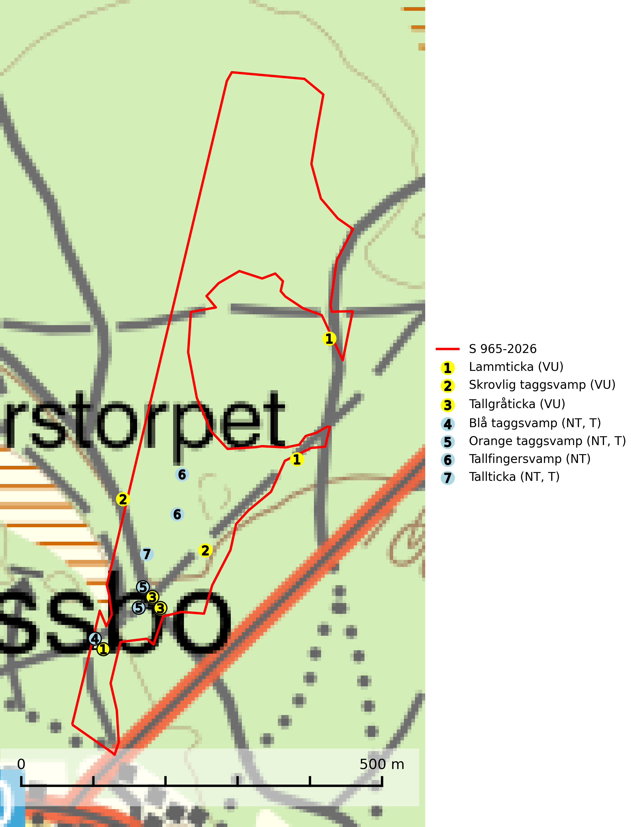
Figur 1. Fyndplatser för naturvårdsarter i och inom 6 meter från samrådsanmälan. Markörer utan svart kant är placerade på fyndplatsen. Markörer med svart kant är placerade vid sidan av fyndplatsen har ett svart streck som visar fyndplatsens exakta position. Kartans mittpunktskoordinat är N 6803620, E 591180 i SWEREF 99 TM.
I och inom 6 meter från samrådsanmälan finns fynd av 7 naturvårdsarter, varav 7 är rödlistade och 3 är typiska (T): lammticka (VU), skrovlig taggsvamp (VU), tallgråticka (VU), blå taggsvamp (NT, T), orange taggsvamp (NT, T), tallfingersvamp (NT) och tallticka (NT, T). Se Figur 1.

Tillsynsbegäran
Vi begär härmed att Skogsstyrelsen fattar beslut enligt miljöbalken som säkerställer att skogens höga naturvärden bevaras samt att EU-lagstiftning efterlevs och att artskyddsbrott förhindras.
Vi önskar även ta del av de ställningstaganden och beslut som myndigheten meddelar till följd av aktuell samrådsanmälan och föreningens inlaga (se 34 § förvaltningslagen).

Naturvårdsarter och fridlysta arter
Nedan följer beskrivningar av de naturvårdsarter och fridlysta arter som har sina livsmiljöer och växtplatser i den samrådsanmälda skogen. De påträffade naturvårdsarterna är ett tydligt kvitto på att det rör sig om en skog med höga naturvärden.
Lammticka (VU) bildar mykorrhiza med tall och växer i tämligen öppna barrskogar ofta magra tallhedar, gärna på sandig mark. Arten är placerad högst upp i Skogsstyrelsens värdepyramid för bedömning av skog med höga naturvärden och tål inte slutavverkning (SLU Artdatabanken, 2024; Nitare & Skogsstyrelsen, 2019).
Skrovlig taggsvamp (VU) bildar mykorrhiza med tall i äldre tallskog, framför allt på tallhed. Den växer huvudsakligen i äldre barrskog som hotas av slutavverkning. Genom att äldre barrskogar och naturskogar blir allt sällsyntare, missgynnas arten av skogsbruk. Arten ingår i ett åtgärdsprogram för hotade arter (ÅGP) och en långsiktig tillgång till svampens värdträd behöver säkras genom att växtplatserna undantas från avverkning. Skrovlig taggsvamp är globalt rödlistad som nära hotad (NT) vilket innebär att Sverige har ett internationellt ansvar för arten (IUCN, 2025; SLU Artdatabanken, 2026; Nitare, 2006).
Tallgråticka (VU) bildar mykorrhiza med tall och växer främst i ljusöppna skogar på torr, sandig/grusig mark. Den är placerad högst upp i Skogsstyrelsens värdepyramid för bedömning av skog med höga naturvärden och indikerar skyddsvärda tallnaturskogar på sand där det funnits ett ständigt inslag av äldre träd. Tallgråticka är globalt rödlistad som nära hotad (NT) vilket innebär att Sverige har ett internationellt ansvar för arten (SLU Artdatabanken, 2024; Nitare & Skogsstyrelsen, 2019; IUCN, 2020).
Blå taggsvamp (NT) är en karaktärsart i såväl örtrika kalkbarrskogar som i torra sandtallskogar där det föreligger gammal skog med långvarig trädkontinuitet. Är sällsynt och mycket kravfull i södra och mellersta Sverige. Den hotas främst av skogsavverkning och tycks försvinna efter slutavverkning, markberedning och plantering. I kalkgranskogar verkar arten vara mycket känslig. Granskogar med arten bör formellt skydddas. Blå taggsvamp (NT) är typisk art för 9010 Taiga (SLU Artdatabanken, 2024; Nitare & Skogsstyrelsen, 2019).
Orange taggsvamp (NT) bildar mykorrhiza med både gran och tall och den förekommer främst i äldre barrskogar med kontinuitetsskogskaraktär. Mest frekvent är den i äldre mossrik granskog, men då bara i skogar inom granens naturliga utbredningsområde och i bestånd med långvarig grankontinuitet. Den totala populationen i landet bedöms ha minskat kraftigt och fortsatt kommer att minska då arten är knuten till en produktiv skogsmiljö som successivt avverkas. Arten hotas främst av skogsavverkning och tycks försvinna efter slutavverkning, markberedning och plantering och det är inte känt att arten har återkommit i anlagd skog på tidigare kalmark. Orange taggsvamp är typisk art för 9010 Taiga (SLU Artdatabanken, 2024).
Tallfingersvamp (NT) bildar mykorrhiza med tall och gran i äldre barrskog, framför allt sandtallskog men även i annan näringsfattig barrskog, huvudsakligen i äldre kontinuitetsskog. Den totala populationen i landet har minskat och bedöms fortsätta minska till följd av avverkning av barrskogar med trädkontinuitet. Minskningstakten för den svenska populationen bedöms vara nära gränsvärdet för Sårbar (VU). Slutavverkning, gödsling eller exploatering måste undvikas (SLU Artdatabanken, 2026).
Tallticka (NT) uppträder först på tallar som är 100–150 år gamla men är vanligast på träd som är runt 150–200 år eller äldre. I skogslandskapet är den främst knuten till tallnaturskogar och restbiotoper med biologiskt gamla träd och signalerar vanligtvis skyddsvärda tallbestånd med höga naturvärden. Tallticka är typisk art för 9010 Taiga och 9060 Åsbarrskog (SLU Artdatabanken, 2023; Nitare & Skogsstyrelsen, 2019).

